Лекция 11

Примеры автоколебательных систем

# Основные определения и понятия

Наряду с колебательными системами, в которых энергия с течением времени может только уменьшаться из-за диссипации, существуют и такие, в которых возможно по- полнение энергии колебаний за счет неустойчивостей. Это может иметь место, когда система в состоянии обмениваться с окружающей средой энергией или веществом, т.е. является энергетически неизолированной (открытой). В открытых системах возникает множество принципиально новых явлений, в первую очередь — генерация автоколеба- ний. Термин «автоколебания» ввел А.А. Андронов в 1928 г. Он же заложил основы теории автоколебаний, впервые связав их с предельными циклами Пуанкаре.

Современное определение автоколебаний можно сформулировать следующим образом. Автоколебания — это незатухающие колебания в нелинейной диссипативной системе, вид и свойства которых определяются самой системой и не зависят от началь- ных условий (по крайней мере, в конечных пределах). Ключевым в этом определении является требование независимости от начальных условий. С течением времени фазо- вая траектория стремится к некоторому притягивающему множеству, называемому ат- трактором. После переходного процесса в системе устанавливаются колебания, кото- рым отвечает движение изображающей точки по аттрактору. Такие колебания, очевид- но, будут зависеть только от параметров системы, а не от начальных условий. Слова

«по крайней мере, в конечных пределах» означают, что, в принципе, могут существо- вать несколько аттракторов, каждый из которых имеет свой бассейн притяжения, т.е. область в фазовом пространстве, откуда фазовые траектории стремятся к данному ат- трактору.

Аттракторами, соответствующими периодическим автоколебаниям, являются устойчивые *предельные* *циклы*. Под предельным циклом понимается замкнутая изоли- рованная фазовая траектория. Термин «изолированная» означает, что в ее достаточно малой (кольцеобразной) окрестности не существует других замкнутых фазовых траек- торий. Это отличает предельные циклы от замкнутых фазовых траекторий, соответст- вующих периодическим колебаниям консервативного нелинейного осциллятора. Пре- дельный цикл является устойчивым, если все соседние траектории приближаются к не-

му при *t* → ∞ , и неустойчивым, если соседние траектории удаляются от него при

*t* → ∞ .

Разумеется, автоколебания не обязательно должны быть периодическими. Раз- личают также *квазипериодические*, т.е. содержащие несколько независимых спектраль- ных компонент, находящихся в иррациональном соотношении, а также *хаотические* автоколебания, которые являются случайными, хотя совершаются под действием не- случайных источников энергии. Спектр хаотических автоколебаний сплошной. Мате- матическим образом квазипериодических автоколебаний в фазовом пространстве явля- ется *n*-мерный тор, а стохастических — *странный* *аттрактор*, т.е. притягивающее множество, имеющее чрезвычайно сложную внутреннюю структуру, на котором все (или почти все) траектории неустойчивы. Здесь мы сосредоточимся в основном на изу- чении периодических автоколебаний.

Класс автоколебательных систем очень широк: механические часы, радиотехни- ческие, электронные и квантовые генераторы электромагнитных колебаний, духовые и смычковые музыкальные инструменты и др. Автоколебательный характер носят неко- торые химические реакции процессы в биологических популяциях и живых организ- мах.

**Задача** **11.1.** В сосуд с поперечным сечением *S*1 из крана с сечением *S*2 поступает со скоростью *V* вода.

Вода может выливаться через узкую сифонную трубку с поперечным сечением *S*3 (рис. 11.1). Высота

левого колена трубки равна *h* , а правого — *H* . Постройте график зависимости уровня воды в сосуде от времени и обоснуйте автоколебательный характер поведения системы. Найдите период установившихся автоколебаний. Считайте, что скорость вытекания воды через трубку определяется формулой Торричел- ли.

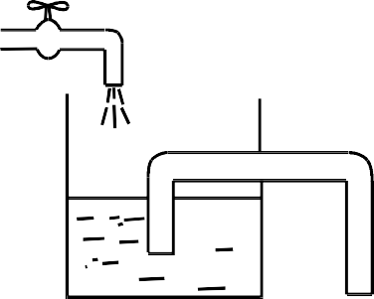

Рис. 11.1

В простейших автоколебательных системах можно, как правило, выделить сле- дующие основные элементы:

* колебательную систему с затуханием;
* усилитель, содержащий источник энергии и преобразователь энергии источника в энергию колебаний;
* нелинейный ограничитель;
* звено обратной связи.

Рассмотрим эти элементы на классическом примере радиотехнического генератора, обобщенная схема которого приведена на рис. 11.2.

# Обобщенная сxема радиотеxнического генератора. Уравнение Ван-дер-Поля

Схема, приведенная на рис. 11.2 уже кратко обсуждалась ранее в лекции 3. Можно лег- ко выделить те основные структурные, элементы, о которых говорилось выше. Колеба- тельной системой здесь служит *RLC* -контур. Напряжение с контура подается на вход активного элемента — усилителя. Будем считать, что известна нелинейная характери-

стика усилителя, т.е. зависимость тока на выходе усилителя *i* от напряжения на входе

*u* , которую можно аппроксимировать кубическим полиномом

*i* (*u* ) = *g* *u* − *g* *u*3 +… . (11.1)

0 2

Коэффициенты *gn* считаются положительными. Физическую природу усилителя мы

пока не конкретизируем. Выход усилителя нагружен на катушку индуктивности *L*1 , ко-

торая индуктивно связана с катушкой контура. Таким образом обеспечивается обратная связь.

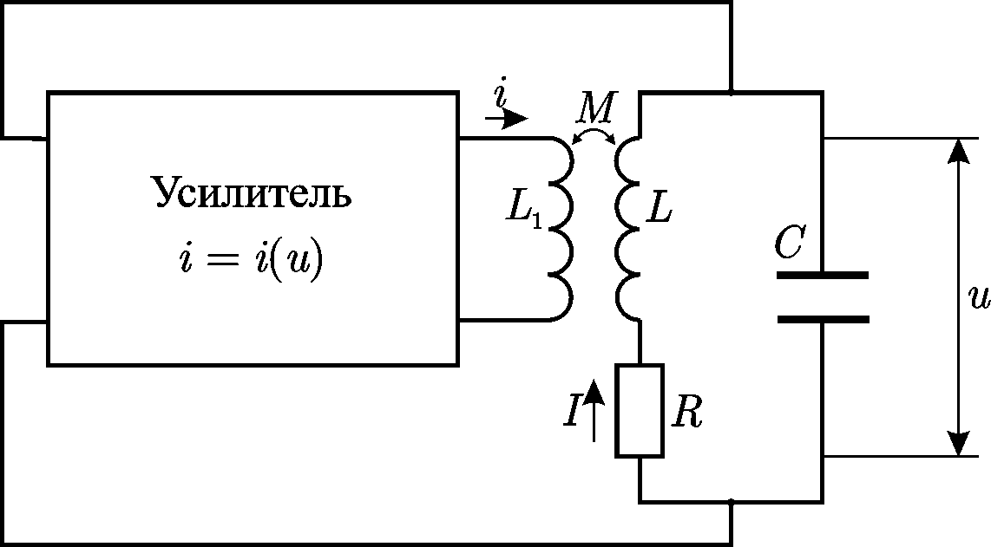

Рис. 11.2. Схема радиотехнического генератора автоколебаний.

Механизм возбуждения автоколебаний в генераторе можно качественно описать следующим образом. Даже при отсутствии напряжения на выходе усилителя напряже-

ние в контуре испытывает случайные флуктуации. Они усиливаются усилителем и вновь поступают в контур через цепь обратной связи. При этом из шумового спектра флуктуаций будет выделяться составляющая на собственной частоте высокодобротного контура. Если энергия, вносимая в контур таким образом, превосходит энергию потерь, амплитуда колебаний нарастает. Для этого необходимо, чтобы коэффициент усиления

был достаточно велик. Однако, поскольку зависимость *i* (*u* ) (11.1) нелинейна, с ростом

*u* коэффициент усиления падает, что приводит к установлению стационарных автоко-

лебаний с постоянной амплитудой, в чем и состоит механизм нелинейного ограничения неустойчивости. Таким образом, нелинейность в автоколебательных системах играет принципиальную роль, регулируя поступление энергии из источника. В линейной сис- теме (например, осциллятор с отрицательным трением) амплитуда колебаний нарастала бы до бесконечности.

Получим дифференциальное уравнение, описывающее колебания генератора.

Запишем для контура уравнения Кирхгофа (обозначения показаны на рисунке):

*L*  *dI* + *RI* + *u* = *M*  *di* (*u* ) ,

*dt* *dt*

*u* = 1 *I* *dt*.

∫

*C*

(11.2)

Из этих уравнений с учетом выражения для нелинейной характеристики (11.1) можно получить

*d* 2*u* − ω2 2 *du* 2

2 0 (*Mg*0 − *RC* − 3*Mg*2*u* ) + ω0*u* = 0 . (11.3)

*dt* *dt*

Здесь ω0 = 1 *LC* — собственная частота колебательного контура. Уравнение (11.3)

носит название *уравнения* *Ван-дер-Поля* и является основной моделью при анализе пе- риодических автоколебаний.

Определим условия самовозбуждения автоколебаний. Линеаризуя уравнение

(11.3), получим

*d* 2*u* *Mg* − *RC* *du* *u*

− 0 + = 0 . (11.4)

*dt*2 *LC* *dt* *LC*

При *RC* > *Mg*0 это обычное уравнение линейного осциллятора с затуханием и состоя-

ние равновесия устойчиво. При

*Mg*0 > *RC*

(11.5)

оно превращается в уравнение осциллятора с отрицательным трением и, следовательно, малые возмущения будут нарастать с течением времени.

Анализируя соотношение (11.5), можно сделать несколько важных выводов. Во- первых, коэффициент взаимоиндукции должен быть положительным. В этом случае колебания поступившие с выхода усилителя, синфазны с колебаниями в контуре и спо- собствуют их усилению. Такая обратная связь называется *положительной*. Наоборот,

при *M* < 0 колебания противофазны и взаимно подавляют друг друга. Обратная связь

стабилизирует положение равновесия и называется *отрицательной*.

Второй вывод, который можно сделать из (11.5), также достаточно очевиден:

усиление, которое характеризуется коэффициентом *g*0 , должно превосходить потери

(за них отвечает сопротивление *R* ). Вообще, как правило, для самовозбуждения гене-

ратора любого типа необходимо выполнение двух условий, которые обычно называют амплитудным и фазовым. Смысл этих условий вполне аналогичен описанным выше: а) энергия источника, которая преобразуется в энергию колебаний, должна превосходить потери; б) эта энергия должна поступать в колебательную систему в правильной фазе и способствовать усилению колебаний.

Удобно привести уравнение Ван-дер-Поля (11.3) к более простому виду, содер- жащему единственный управляющий параметр. Вводя безразмерные переменные

τ = ω0*t* , *x* = *u* , получим

3ω0 *Mg*2

˙*x*˙− (λ − *x*2 ) *x*˙ + *x* = 0 , (11.6)

где

λ = (*Mg*0 − *RC* )

— единственный безразмерный параметр, а точки обознача-

ют дифференцирование по τ . Наряду с уравнением Рэлея

*LC*

˙*y*˙− (λ − *y*˙2 ) *y*˙ + *y* = 0 , (11.7)

оно служит основной моделью для анализа периодических автоколебаний. Принципи-



3

альной разницы между этими уравнениями нет: заменой приводится к виду (11.7).

*y*˙ = *x*

уравнение (11.6)

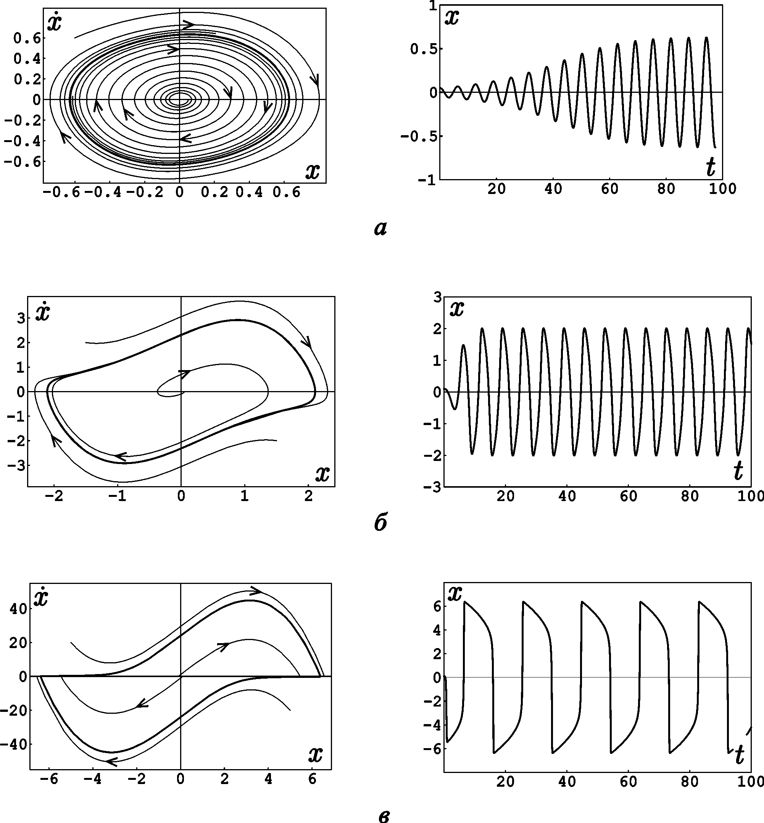

Рис. 11.3. Фазовые портреты (слева) и временные реализации колебаний (справа)

осциллятора Ван-дер-Поля: а — λ = 0.1; б — λ = 1.1; в — λ = 10.0 .

Уравнение Ван-дер-Поля имеет единственную особую точку *x* = *x*˙ = 0 , которая

является устойчивым узлом при λ < −2 , устойчивым фокусом при −2 < λ < 0 , неустой-

чивым фокусом при 0 < λ < 2 и неустойчивым узлом при λ > 2 . Если выполнено усло-

вие самовозбуждения λ > 0 , на фазовой плоскости имеется также предельный цикл, от- вечающий режиму периодических автоколебаний. В «докомпьютерную» эпоху теории колебаний был разработан целый ряд методов приближенного графического построе- ния фазовых портретов нелинейных систем. Однако проще и удобнее прибегнуть непо-

средственно к численному интегрированию уравнения (11.6). Результаты представлены на рис. 11.3, где изображены фазовые портреты (слева) и временные реализации (спра- ва) колебаний при различных значениях параметра λ .

При λ « 1 (рис. 11.3а) автоколебания являются квазигармоническими. Выходу

на предельный цикл предшествует длительный (по сравнению с периодом колебаний) переходный процесс. Хотя установившиеся колебания не являются строго гармониче- скими, а Фурье-спектр содержит высшие гармонические составляющие, их амплитуда

мала. При λ ~ 1 (рис. 11.3б) колебания уже существенно негармонические. Наконец,

при λ » 1 (рис. 11.3в) на осциллограмме отчетливо можно выделить участки быстрого

и медленного изменения переменной *x* . Такие колебания называются *релаксационны-*

*ми*. Режимы квазигармонических и релаксационных автоколебаний будут подробно рассмотрены в лекции 12.

**Задача** **11.2.** Простое механическое устройство, способное генерировать автоколебания [Н.Л. Кайданов- ский, С.Э. Хайкин, 1933], представляет собой груз массы *m* , находящийся на ленте транспортера, кото-

рая движется равномерно со скоростью *V* . Тело прикреплено к стене пружиной с жесткостью *k* (см.

рис. 1.8). Сила трения между грузом и лентой зависит от относительной скорости движения *v* по закону

*F* (*v*) = *F*1 + ,

1+ *v*2 *u*2

*F*2

где *F*1,2 , *u* — параметры. Покажите, что при определенной скорости ленты *V* уравнение движения груза может быть приведено к уравнению Рэлея (11.7). Оцените амплитуду колебаний, при которой справед- ливо уравнение Рэлея.

# Автогенератор на активном элементе с отрицательной дифферен- циальной проводимостью

Рассмотрим еще одну схему генератора электрических колебаний, представленную на рис. 11.4а. Параллельно колебательному контуру с потерями включен нелинейный эле- мент, вольтамперная характеристика которого имеет *падающий* *участок*. Такими ха- рактеристиками обладают, например, туннельный диод, вакуумная четырехэлектродная лампа (тетрод) и другие приборы (для туннельного диода физический механизм, ответ- ственный за возникновение падающего участка вольтамперной характеристики, кратко пояснялся в лекции 2). На падающем участке *дифференциальная* *проводимость* *gd* = *dIdu* отрицательна. Будем считать, что вольтамперную характеристику в окрест- ности рабочей точки можно аппроксимировать кубическим полиномом (рис. 11.4б)

*I* (*u* ) = −*g* *u* + *g* *u*3 . (11.8)

0 2

Покажем, что элемент с отрицательной дифференциальной проводимостью является активным и его включение в контур может приводить к возбуждению автоколебаний.

Напомним некоторые определения из радиотехники. Пусть при колебательном процессе напря- жение на некотором элементе изменяется по закону *u* = *u* (*t* ) , а ток через него — по закону *i* = *i* (*t* ) . Ве-

личина *p* (*t* ) = *i* (*t* )*u* (*t* ) называется *мгновенной* *мощностью*, выделяемой на этом элементе. Если колеба-

тельный процесс *периодический*, то можно усреднить мгновенную мощность по периоду колебаний. Ре- зультат усреднения

1 *T*

*T* ∫ ( )

*Pa* =  *p* *t* *dt* (11.9)

0

называется *активной* *мощностью*. Если на элемент, вольтамперная характеристика которого имеет па-

дающий участок, подано напряжение *u* = *U* 0 sin ω*t* , причем амплитуда *U*0 настолько мала, что можно

ограничиться линейной аппроксимацией падающего участка, т.е. учесть только первое слагаемое в

(11.8), то нетрудно показать, что активная мощность будет отрицательна, *P* = − *g* *U* 2 2 . Это означает,

0 0

*a*

что при протекании тока через такой элемент в среднем энергия на нем выделяется, а не поглощается. Элементы, обладающие характеристиками с отрицательной дифференциальной проводимостью (или со- противлением) называются *активными* и используются для усиления и генерации электромагнитных колебаний.

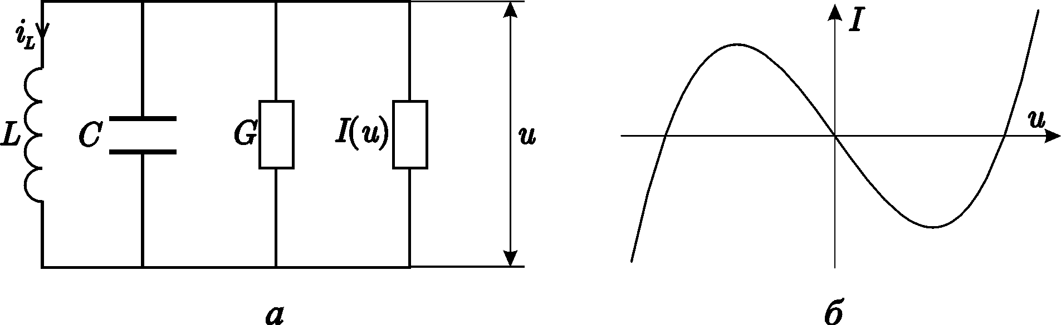

Рис. 11.4. Принципиальная схема генератора на активном элементе с отрицательной дифференци- альной проводимостью (а) и вольтамперная характеристика активного элемента, аппроксимиро- ванная кубическим полиномом (б).

Запишем для генератора Кирхгофа

*C* *du* + *Gu* + *i* − *g* *u* + *g* *u*3 = 0 , (11.10)

*dt* *L* 0 2

*u* = *L* *diL* . (11.11)

*dt*

Дифференцируя уравнение (11.10) и подставляя (11.11), снова приходим к уравнению Ван-дер-Поля

*d* 2*u* 1

−

2

(*g*0 − *G* − 3*g*2*u* )

+ ω2*u* = 0 . (11.12)

0

*dt* *C* *dt*

2

*du*

Условие самовозбуждения имеет простой вид *g*0 > *G* .

# Ламповый генератор Ван-дер-Поля.

Наконец, рассмотрим ламповый генератор Ван-дер-Поля, который традиционно служит классической моделью для изучения автоколебательных систем. На рис. 11.5 приведе- ны схемы генераторов Ван-дер-Поля с колебательным контуром в цепи анода (а) и в цепи сетки (б). Принципиальной разницы между этими схемами нет, так что в даль- нейшем мы будем для определенности рассматривать первый вариант. Здесь также можно легко выделить основные структурные элементы автоколебательной системы: роль колебательной системы с потерями выполняет колебательный контур, обратная

связь осуществляется посредством взаимной индуктивности катушек *L* и *L*1 , источни-

ком питания служит анодная батарея, а активным элементом, преобразующим энергию источника в энергию колебаний является трехэлектродная лампа — триод (впрочем, не имеет принципиального значения, выполнен генератор на основе вакуумной электрон- ной лампы или полупроводникового транзистора). При некотором постоянном значе-

нии анодного напряжения *ua* зависимость анодного тока лампы *ia* от напряжения на

сетке *ug* (анодно-сеточная характеристика) имеет вид, изображенный на рис. 11.5в. На

сетку лампы подается постоянное напряжение смещения *u*0 , обеспечивающее выбор

*рабочей* *точки* на анодно-сеточной характеристике.

Получим дифференциальное уравнение, описывающее колебания в генераторе.

Обозначая токи в индуктивной и емкостной ветвях контура как *iL* и *iC* , соответственно, запишем уравнения Кирхгофа:

*ia* = *iL* + *iC* , (11.13)

*L* *diL* + *Ri* = 1 *i* *dt* . (11.14)

*dt* *L* *C* ∫ *C*

Дифференцируя уравнение (11.13) и подставляя (11.14), получаем

*d* 2*i* *di* *i* *i*

*L* *L* + *R* *L* + *L* = *a* . (11.15)

*dt* 2 *dt* *C* *C*

Сеточное напряжение, очевидно, можно представить в виде *ug* = *u*0 + *u* , где

*u* = *M* *diL* *dt* , *M* — коэффициент взаимоиндукции. Продифференцируем уравнение

(11.15) еще раз и перепишем его относительно *u* :

*d* 2*u* − *R* *du* + *u* =  *MS* (*u* ) *du*

*dt* 2

. (11.16)

*LC* *dt* *LC* *LC* *dt*

Здесь

*S* (*u* ) = *dia*

*du*

*ua* =const

*g*

— крутизна анодно-сеточной характеристики. Следуя Ван-

дер-Полю, аппроксимируем ее в окрестности рабочей точки кубическим полиномом

*i* = *i* + *S* *u* − *S* *u*3 , (11.17)

*a* 0 0 2

что можно сделать в случае слабой нелинейности. Тогда уравнение (11.16) принимает вид

*d* 2*u* − ω2 2 *du* 2

2 0 (*MS*0 − *RC* − 3*MS*2*u* ) + ω0*u* = 0 . (11.18)

*dt* *dt*

Мы вновь получили уравнение Ван-дер-Поля, полностью аналогичное (11.3) и (11.12).

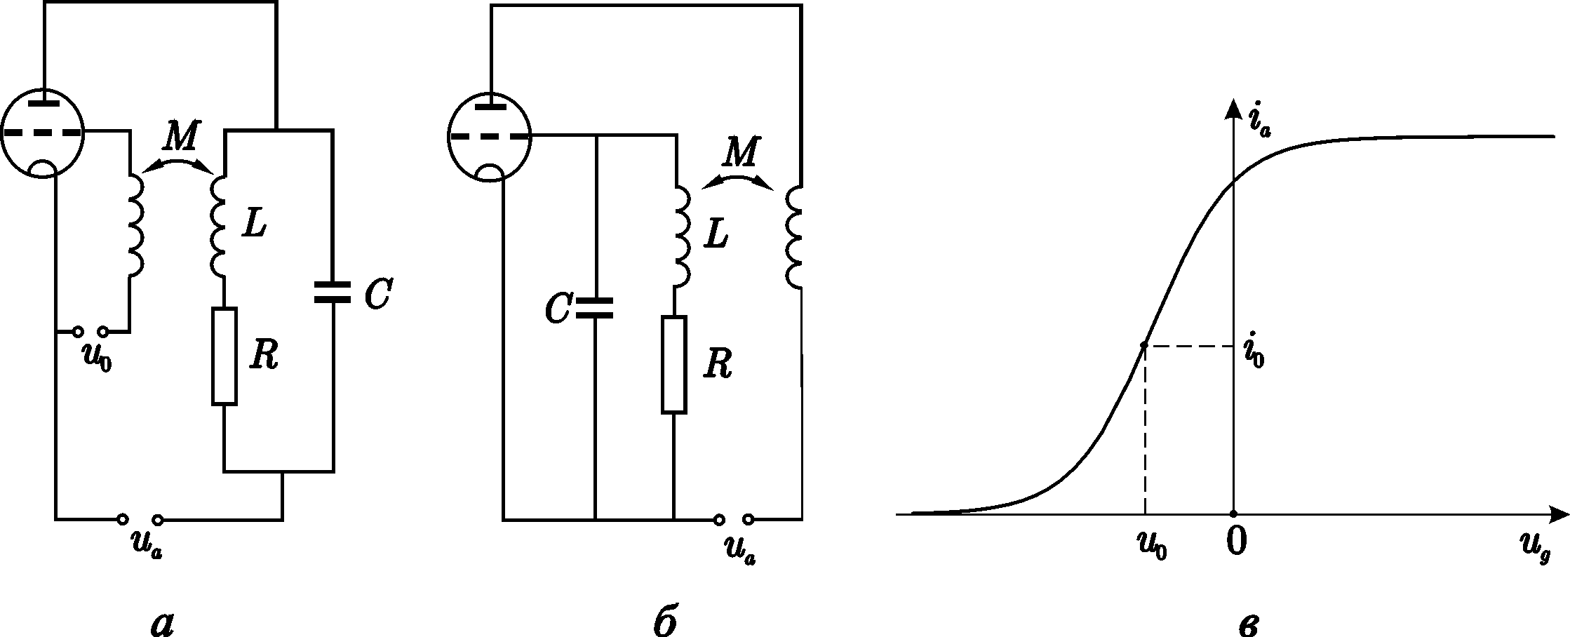

Рис. 11.5. Схемы лампового генератора Ван-дер-Поля с колебательным контуром в цепи анода (а) и в цепи сетки (б) и анодно-сеточная характеристика триода (в).

**Задача** **11.3.** Если провести по струне скрипки смычком, то она зазвучит. Почему? (*Указание.* Необходи- мо учесть зависимость силы трения от скорости).

**Задача** **11.4.** На рис. 11.6 изображена полученная экспериментально вольтамперная характеристика тун-

нельного диода. В эксперименте измерены максимальное и минимальное значения тока *I*1 , *I*2 и соот-

ветствующие значения напряжения *V*1 и *V*2 . На этом диоде собран автогенератор по схеме, приведëнной

на рис. 11.4а. Параметры схемы *L*, *C* и *g* считайте известными. Найдите величину амплитуды напряжения установившихся квазигармонических автоколебаний на туннельном диоде. При каком условии автоколе-

бания будут квазигармоническими? Пусть величина проводимости *G* может регулироваться. При каком

значении *G* возникнут автоколебания? Чему равна максимально возможная амплитуда автоколебаний?



Рис. 11.6

# Химические колебания. Брюсселятор

Важным и нетривиальным примером автоколебательных процессов служат некоторые химические реакции. Химические колебания — это колебания концентраций реаги- рующих веществ. К настоящему времени известно достаточно много колебательных реакций. Наиболее знаменитая них была открыта Б.П. Белоусовым в 1950 г. и позднее детально изучена А.М. Жаботинским. Реакция Белоусова — Жаботинского (БЖ) пред-

ставляет собой процесс окисления малоновой кислоты при взаимодействии с BrO- в

3

присутствии ионов Ce+ в качестве катализатора. В ходе реакции раствор периодически

4

изменяет свой цвет: голубой — красный — голубой — красный и т.д. Кроме простых периодических колебаний реакция БЖ демонстрирует (в зависимости от условий экс- перимента) множество различных типов пространственно-временной динамики, кото- рые окончательно еще не исследованы. Предложены различные математические моде- ли реакции БЖ (например, модель Филда, Кереса и Нойеса — «орегонатор»), однако ни одна из них не описывает полностью все детали, наблюдаемые в эксперименте.

Здесь мы рассмотрим более простой модельный пример: гипотетическую хими- ческую реакцию, которая получила название *брюсселятор* [И. Пригожин, Р. Лефевр, 1968]. Уравнения этой реакции имеют вид

*A* ⎯*k*⎯1 → *X* ,

*B* + *X* ⎯*k*⎯2 →*Y* + *D*,

2 *X* + *Y* ⎯*k*⎯3 →3*X* ,

*X* ⎯*k*⎯1 → *E*.

(11.19)

Предполагается, что реагенты *A* и *B* имеются в избытке, так что их концентрации мож- но считать постоянными, а *D* и *E* ни в какие реакции не вступают.

Составим *кинетические* *уравнения*, соответствующие реакции (11.19), которые описывают динамику концентраций реагирующих веществ. Поскольку число актов хи- мической реакции в единицу времени определяется вероятностью столкновения моле- кул реагентов, скорости изменения концентраций продуктов реакции пропорциональны произведению концентраций соответствующих реагентов с коэффициентами пропор-

циональности *kn* , называемыми *константами* *скоростей* *реакций*. Тогда кинетические

уравнения можно записать в виде1

*dX* = *k* *A* − *k* *BX* + *k* *X* 2*Y* − *k* *X* ,

1 2 3 4

*dt*

*dY* = *k* *BX* − *k* *X* 2*Y* .

2 3

*dt*

(11.20)

Символами *X* ,*Y* ,… будем теперь обозначать соответствующие концентрации. Отме-

тим, что из третьего уравнения системы (11.19) следует, что скорость образования ве- щества *X* зависит от его концентрации, т.е. эта стадия реакции носит *автокаталитиче-* *ский* характер.

Приведем уравнения (11.20) к безразмерному виду, содержащему минимальное

число управляющих параметров. Для этого перейдëм к новым переменным τ = *k*4*t* ,

*x* = (*k*3

*k* )1/ 2 *X* ,

4

*y* = (*k*3

*k* )1/ 2 *Y* . Тогда уравнения (11.20) примут вид

*x*˙ = *a* − (*b* +1) *x* + *x*2 *y*, *y*˙ = *bx* − *x*2 *y*,

4

(11.21)

1 Мы рассматриваем пространственно-однородные уравнения, что справедливо, например, в случае пол- ного перемешивания. В отсутствие перемешивания в (11.20) следует учесть члены, отвечающие за диф- фузию. При этом возникают новые нетривиальные эффекты, такие как неустойчивость Тьюринга и обра- зование диссипативных структур.

где *a* = (*k* 2*k* *k*3 )1/ 2 *A* , *b* = (*k*2 *k*4 ) *B* . Отметим, что по смыслу задачи переменные *x*, *y* и

1 3 4

параметры *a*, *b* могут принимать только положительные значения.

Итак, мы имеем динамическую систему второго порядка с двумя управляющими

параметрами *a*

и *b* . Состояние равновесия

*x*0 = *a* ,

*y*0 = *ba*

(11.22)

отвечает стационарному протеканию химической реакции, когда концентрации реаги- рующих веществ постоянны. Определим условия его неустойчивости, т.е. условия са- мовозбуждения автоколебаний. Зададим малые возмущения состояния равновесия (11.22)

*x*0 = *a* + ξ , *y*0 = *ba* + η (11.23)

и линеаризуем систему (11.21). Получим

ξ˙ = (*b* −1) ξ + *a*2η,

η˙ = −*b*ξ + *a*2η.

Полагая ξ, η ~ exp( *pt* ) , находим характеристическое уравнение

(11.24)

( *p* − *b* +1)( *p* + *a*2 ) = −*a*2*b* . (11.25)

Раскрывая скобки, получаем квадратное уравнение

*p*2 + *p* (*a*2 +1− *b*) + *a*2 = 0 , (11.26)

корни которого есть

*a*2 − *b* +1

*p* = − ±

2

. (11.27)

Анализ этих выражений показывает, что в критической точке

(*a*2 − *b* +1)2 −

4

*a*

2

*b* = *a*2 +1

*c*

(11.28)

состояние равновесия становится неустойчивым. Это и есть условие самовозбуждения автоколебаний.

**Задача** **11.5.** Проведите анализ корней характеристического уравнения (11.27) и определите, каков тип состояния равновесия при различных значениях параметров.

Продвинуться дальше и выяснить, как ведет себя система в нелинейном режиме,

можно, решая уравнения (11.21) численно. Решение показывает, что при *b* > *bc* состоя-

ние равновесия теряет устойчивость и на фазовой плоскости появляется предельный

цикл, причем частота колебаний, как видно из (11.26), равна *a* . При *b* , слегка превы-

шающих критическое значение, колебания являются квазигармоническими, с ростом *b* они становятся релаксационными. Примеры фазовых портретов приведены на рис. 11.7. Таким образом, химический осциллятор демонстрирует поведение, типичное для авто- колебательных систем и вполне аналогичное, например, осциллятору Ван-дер-Поля.

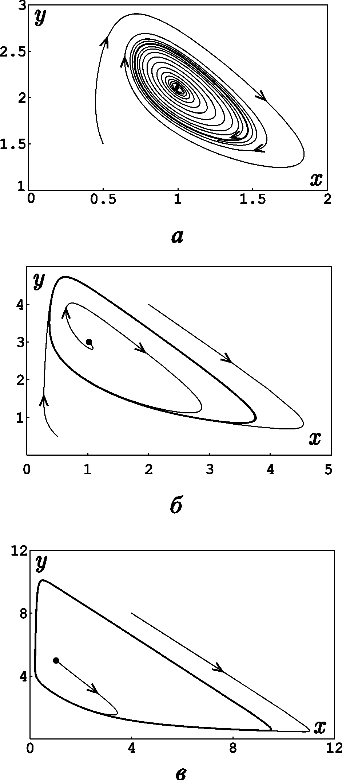

Рис. 11.7. Примеры фазовых портретов брюсселятора при *a* = 1.0 :

а — *b* = 2.1 ; б — *b* = 3.0 ; в — *b* = 5.0 .